Муниципальное бюджетное общеобразовательное учреждение
«Тиксинская средняя общеобразовательная школа №2»

Разработка открытого урока по математике в 10-м классе

"Нахождение значений тригонометрических функций от аркфункций"

Урок разработала: Пушкарева Дина Александровна
учитель математики и физики

п. Тикси-3
2014 г.
План урока по алгебре и началам анализа в 10-м классе по теме: "Нахождение значений тригонометрических функций от аркфункций"

Тип урока: комбинированный, состоит из 6 учебно-воспитательных моментов: организационный момент, проверка домашнего задания и подготовка к изучению нового материала, изучение и закрепление нового материала, итог урока.
Цели:
- научить применять определения аркфункций для нахождения значений тригонометрических функций от аркфункций;
- развивать познавательный интерес учащихся к предмету через систему нестандартных задач;
- воспитывать нестандартно, логически мыслящую личность.

Ход урока

1. Организационный момент
Учитель сообщает учащимся тему и цель урока.
На прошлых уроках учащиеся изучили определение аркфункций и их свойства, учились находить область определения и область значений функций, содержащих арксинус, арккосинус, арктангенс и арккотангенс, решать уравнения, содержащие аркфункции. Дома ученики должны были решить такие уравнения.

2. Проверка домашнего задания
Проверка домашнего задания позволит определить уровень усвоения пройденного, устранить пробелы в знаниях, подготовить к изучению нового материала. Решения приготовлены на доске учащимися во время перемены.
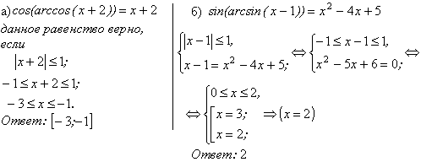
Какие формулы были использованы при решении этих уравнений?
Как мы получили эти формулы? (Формулы следуют из определения арксинуса и арккосинуса).
Что называется арксинусом и арккосинусом числа а? (Арксинусом числа а называется такое число из отрезка [-/2; /2], синус которого равен а.. Арккосинусом числа а называется такое число из отрезка[0; ], косинус которого равен а).
Что называется арктангенсом и арккотангенсом числа а? (Арктангенсом числа а называется такое число из интервала[-/2; /2], тангенс которого равен а. Арккотангенсом числа а называется такое число из интервала(0, ), котангенс которого равен а).
Какие формулы следуют из этих определений?
(tg(arctg t) = t, ctg(arcctg t) = t).

3. Подготовка к изучению нового материала
Вычислите: (задание, записанное на доске, учащиеся выполняют устно).
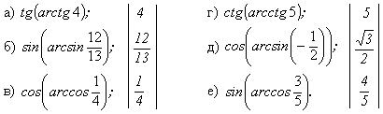
Выполнение последнего задания может вызвать затруднения. Однако создание проблемной ситуации на этом этапе позволит логически перейти к изучению новой темы.

4. Изучение нового материала
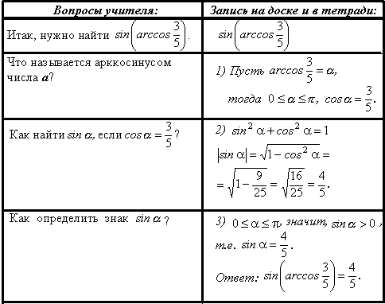

5. Закрепление нового материала
Вычислите:
№1 (выполняет ученик).
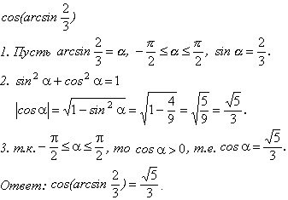
№2 (учащиеся выполняют задание по вариантам, за доской его выполняют двое учащихся, выполненные задания проверяются всем классом).
а) 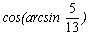
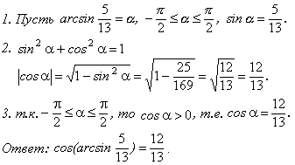
б) 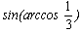
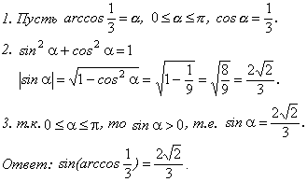
№3 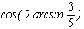
№4 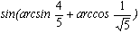
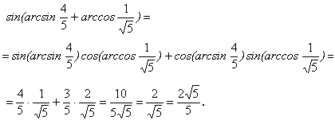
№5 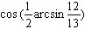
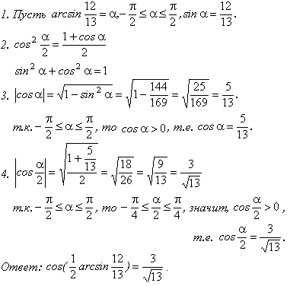

6. Итог урока. Домашнее задание
Итак, на уроке ученики научились находить значения косинуса от арксинуса и синуса от арккосинуса. Вопросы нахождения синуса от арктангенса или тангенса от арккосинуса или арксинус от котангенса и т.д. мы будем рассматривать на факультативных занятиях. Главное запомнить принцип выполнения подобных заданий.
В качестве домашнего задания учащимся предлагается вычислить:

